19ª Giornata mondiale della vita consacrata
(2 febbraio 2015)
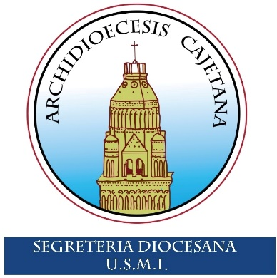

Le parole di una lettera, scritta dai genitori alle suore, potrebbe sintetizzare ed esprimere i sentimenti e gli auguri, di questa festa Presentazione del Signore,2 febbraio, dedicata alla persone consacrate.
Carissime Sorelle,
“Che il nostro augurio vi arrivi come una carezza e un caloroso abbraccio… per dimostrarvi in poche righe tutto il nostro affetto. Ricordando una frase della bellissima lettera che avete scritto per noi genitori, “Siete la nostra grande famiglia”: è vero! Noi ogni mattina lasciamo il nostro bambino (il terzo) a voi con la massima sicurezza e tranquillità, perché anche noi vi riteniamo parte della nostra famiglia.
Ci vorrebbero chilometri di carta per scrivere tutta la gratitudine e l’affetto che proviamo per voi, quindi ci proviamo dicendo veramente ad alta voce GRAZIE SORELLE e tantissimi auguri per la vostra festa di Consacrate.”
